- 物質的組成
1-4溶液
主題1、溶液的組成
1.定義:一種物質均勻分布在另一種物質中,形成均勻混合物,只有單一相者稱之
如:食鹽水、醋、空氣等
2.溶質與溶劑
(1)溶劑:溶液中較大量的物質稱為溶劑
如:糖水溶液中的水、碘酒溶液中的酒精
*可用特別強調的物質為溶劑:若強調水溶液則以水為溶劑
(2)溶質:溶液中較少量的物質被溶解稱之溶質
如:鹽酸中的氯化氫、碘的四氯化碳溶液中的碘
3.按物質的三態分:
(1)氣態溶液:最易形成,任何兩互不反應的氣體混合,均可生成氣態溶液,可依任意比例.
如:空氣
(2)液態溶液:一般最常說明的溶液,以液體為溶劑
如:糖水、食鹽水、碘酒、氨水、氯水等
(3)固態溶液(又稱固溶體):以固體為溶劑,一般的合金即是
如:18K金、不銹鋼、黃銅、活字金等
4.按溶劑分:
(1)水溶液:以水為溶劑所構成的溶液,以(aq)表示;水是重要的溶劑
如:糖水、鹽酸、氨水、汽水等
(2)非水溶液:不以水為溶劑,
如:碘酒是以酒精為溶劑、Br₂的CCl₄溶液是以CCl₄為溶劑
其他常用的有機溶劑:苯、汽油、丙酮、乙醚等
5.水溶液按導電性分:
(1)電解質溶液:溶質溶於水可解離成陰陽離子,可導電者;包括酸、鹼、鹽等水溶液
如:CuSO_{4(aq)}、HCl_{(aq)}、NaOH_{(aq)}、KMnO_{4(aq)}等
(2)非電解質溶液:溶於水不解離,仍然以分子態存在
如:酒精、蔗糖、甲醇(CH₃OH)、甲醛(HCHO)等溶於水所成的溶液

例1.下列各敘述,何者不是溶液的特性? (A)溶液有一定的組成,有一定的沸點
(B)溶液的組成可以改變 (C)溶液在常溫常壓下的狀態;固態、液態、氣態均存在
(D)溶液不一定可導電

答:(A)
類題1:對溶液的敘述,何者不正確?
(A)為一混合物 (B)有固定的沸點 (C)有固定的凝固點
(D)含兩種以上純物質 (E)常溫常壓下必為液態

答:(B)(C)(E)
例2.下列各溶液,何者不以水為溶劑 (A)溴的CHCl₃溶液 (B)生理食鹽水 AD
(C)病人施打的葡萄糖溶液 (D)有外傷時擦傷口的碘酒 (E)消毒傷口的雙氧水

答:(A)(D)
類題2:下列各溶液的敘述,何項正確? (A)兩種互不反應的氣體,可以任意比例混合成氣態溶液
(B)任何固體間無法互溶成固態溶液 (C)水溶液均可導電 (D)18K金是一種固態溶液
(E)氯的四氯化碳溶液可導電

例3.下列各溶液中,選出電解質溶液 (A)1.0 M之氫氯酸溶液 (B)米酒
(C)3﹪的H₂O_{2(aq)} (D)甲醛的水溶液

答:(A)
類題3:下列何種物質的水溶液可導電? B
(A)乙醇 (B)醋酸 (C)葡萄糖 (D)甘油

答:(B)
主題2、溶液的濃度
1.重量百分率濃度(Ｃ﹪):每100克溶液中含有溶質的克數 *以﹪(wt/wt)表示
Ｃ﹪(wt/wt)= (溶質重/溶液重)×100﹪=( w/ V·d)×100﹪ *溶液重=溶質重+溶劑重

[說明1](1 ). 25.0克的食鹽溶於125 克的水中,求重量百分率濃度?
2 (2)比重1.20 含HCl 35﹪之鹽酸溶液150 mL中,含HCl若干克? 若將此溶液加入100 mL水後,求重量百分率濃度?
2 (3)碳酸鈉晶體(Na₂CO₃·10H₂O)28.6克溶於200 克水中,求此溶液之重量百分率濃度?
2 (4)將5.0﹪和8.0﹪的食鹽水,依何種比例混合後,可製得6.0﹪的食鹽水

答: (1)16.7﹪ (2)63.0克,22.5﹪ (3)4.64﹪ (4)2:1
2.體積百分率濃度(Ｖ﹪):每100mL的溶液中,含有溶質的毫升數 *以﹪(v/v)表示(補充)
Ｖ﹪(v/v)= (溶質體積/溶液體積)×100﹪ (溶液體積沒有加成性)
*常使用在酒精的濃度
[說明2]10℃時,水、乙醇的比重依次為1.00、0.79,酒中含乙醇的重量百分率濃度為44.1﹪,
酒的比重為0.93,求乙醇的體積百分率濃度?

答:51.9﹪
3.體積莫耳濃度 (簡稱:莫耳濃度)
(1)定義:每升溶液中含有溶質的莫耳數
(2)Ｃ_{M} =溶質mol數(mol)/溶液體積(升)
mol數=溶質重(g)/分子量(g/mol) 代入Ｃ_{M} =溶質重(g)/分子量(g/mol)×溶液體積(升)

(3)單位:莫耳(mol)/升(L)=M
(4)溶液的配製:用CuSO₄·5H₂O配1.0 M的CuSO_{4(aq)} 100 mL
CuSO₄·5H₂O=64.0+16×4+5×18=250 (g/mol)
CuSO₄·5H₂O重=250×0.10=25.0 (g)

CuSO₄·5H₂O 加入約50 mL 倒入100 mL 加蒸餾水到
秤取25.0 g 蒸餾水攪拌溶解 容量瓶 100 mL標示線

3 3 →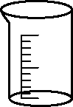 3 →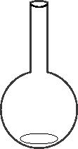 →

(3)溶液稀釋: M₁·V₁ = M₂·V₂ 或 M₂= M₁·V₁ / V₂

(4)溶液混合: M₁·V₁ + M₂·V₂ = Mt·Vt

3 [說明](1)7.30 克 之HCl溶於水,配成500 mL溶液時,求莫耳濃度?
3 (2)將上題1.之溶液取50 mL加水稀釋到200mL時,求莫耳濃度?
3 (3)將上題1.之溶液取25 mL與上題2.之溶液取75 mL混合後,求Ｃ_{M} ?

答: (1)0.400 M (2)0.100 M (3)0.175 M
34.Ｃ﹪與Ｃ_{M} 之關係:
4 (1)換算: 1000(mL)×d×P﹪=Ｃ_{M}×M(分子量)
4 (2)配溶液:v(mL)×d×P﹪=Ｃ_{M}×V(升)×M(分子量)
4
4 [說明4](1)比重1.40 重量百分率濃度63﹪之濃硝酸,求莫耳濃度?
4 (2).用比重1.20 ,36.5﹪之濃鹽酸,要配2.0 M的稀鹽酸5.0升,如何配製

答: (1) 14.0 M (2)取833mL之濃鹽酸,加水稀釋到5.0升
5.百萬分數(parts per million 簡稱ppm):
(1)定義:每一克的溶液中含有10⁻⁶克之溶質
(2)計算式 ppm=(溶質質量/溶液質量)×10⁶ *是微量物質的溶液濃度
(3)若含微量物質的水溶液:水溶液的密度為1.0 g/mL
1 ppm=1 毫克(mg)/升(L)
44
4 [說明5]飲用水中含氯(Cl₂)為1.00 ppm ,求溶液的重量百分率濃度及重量莫耳濃度?

答: 1.0×10⁻⁴﹪,1.41×10⁻⁵M
例4.求下列各條件下之重量百分率濃度?
(1)30.0克的氫氧化鈉溶於120 克的水中,求重量百分率濃度?
(2)將(1)之溶液取25 克,加水225克後溶液的重量百分率濃度?
(3)取(1)之溶液20克與(2)的溶液180克混合,求重量百分率濃度?

例4.答: (1)20﹪ (2)5.0﹪ (3)8.0﹪
類題4.比重1.40,重量百分率濃度40﹪的葡萄糖溶液250 mL (1)含葡萄糖多少克?
(2)此溶液加水150 mL後,重量百分率濃度若干?

答:(1)140克 (2)28.0﹪
例5.將15.6克的苯(C₆H₆)溶於己烷中,配成250.0毫升的溶液,求此溶液之體積莫耳濃度?

答: 0.80 M
類題5.(1)取10.0 克的Na₂CO₃·10H₂O(式量=286),溶於100 mL的蒸餾水中,再加水
稀釋到250 mL,求此溶液中Na₂CO₃的體積莫耳濃度?
(2)欲配2.0 升 0.20 M之KMnO₄溶液,如何配製? (Mn=52.0,K=39.0)

答: (1) 0.14 M (2) 取63.2克的KMnO_{4(s)}溶於約500 mL水中,加水稀釋到2.0升
例6.求下列各小題之體積莫耳濃度:
(1)8.00克的NaOH_{(s)}溶於水配成2.00升的溶液,求[NaOH]?
(2)取(1)之溶液40.0mL加水稀釋到100mL時,溶液之[NaOH]?
(3)取(1)之溶液20.0mL與(2)之溶液80.0mL混合,溶液之[NaOH]?

例6.答:(1)0.10 M (2)0.040 M (3)0.052 M
類題6.將2.0 M溶液一瓶,倒去半瓶後用水加滿,拌勻後再倒去3/4瓶,然後用3.0 M的溶液加滿,
則最後濃度為 (A)1 (B)5/2 (C)2/3 (D)1/2 (mol/L)

答:(B)
例7.某硫酸水溶液比重1.18,重量百分率濃度為25﹪,則體積莫耳濃度為: B
(A)1.5 M (B)3.0 M (C)4.5 M (D)6.0 M

答:(B)
類題7.比重1.80,重量百分率濃度98﹪的濃硫酸,求體積莫耳濃度若干?
(原子量S=32.0)

答:18.0 M
例8.有63﹪ HNO₃ (比重1.40g/mL),應如何配製1.0 M的稀硝酸1.0升?

答: 取71.4mL之 HNO₃加水稀釋到1.0升
類題8:若要製備3.0 M的H₂SO₄溶液500毫升,需要比重1.84,98﹪的H₂SO₄ 溶液若干毫升?
(原子量S=32,O=16,H=1) (A)79.9毫升 (B)81.5毫升
(C)150毫升 (D)163毫升.

答:(B)
例9.取294克的CaCl₂·2H₂O之晶體,溶於528 克的水中,所配成的溶液在25℃測得比重為1.20,求(1)重量百分率濃度? (2)體積莫耳濃度? (Ca=40.0,Cl=35.5)

答:(1)27﹪ (2)2.92 M
類題9.將572克之Na₂CO₃·10H₂O溶於500克的水中,所成溶液比重為1.20,求:
- Na₂CO₃之重量百分率濃度 (2)體積莫耳濃度?

答:(1) 19.8﹪ (2)2.24 M
例10.某先進自來水廠提供2ppm(百萬分濃度)臭氧()殺菌的飲用水，若以純水將其稀釋至原有體積之二倍，換算成體積莫耳濃度約為多少M？
(A)1×10⁻⁴ (B)2×10⁻⁴ (C)5×10⁻⁵ (D)2×10⁻⁵ (E)1×10⁻⁵ 97學測

答:(D)
類題10:某水溶液中溶氧20.0 ppm,求水溶液中溶氧的重量百分率濃度及體積莫耳濃度?

答: 重量百分率濃度2×10⁻³﹪ ; 體積莫耳濃度6.25×10⁻⁴M
例11.某一溶質分子量W,莫耳數a,溶於水配成VmL之溶液,所得溶液之密度為d g/mL,
求(1)重量百分率濃度 (2)體積莫耳濃度

答:(1)100aW/Vd ﹪ (2)1000a/V
類題11:無水硫酸銅(式量M),有W克溶於100 克的水中,所成溶液的密度為d g/mL ,此溶液之體積莫耳濃度為 (A)100dW/M (B)10W/dM (C)1000W/(100+W)Dm (D)1000dW/(100+W)M

答:(D)
例12.在某溫度範圍內,溶液的液相不發生化學變化,下列各種濃度表示法中,何者不受溫度影響? (A)莫耳分率(B)體積莫耳濃度(C)百萬分數(ppm)(D)重量百分率濃度
(E)體積百分率濃度

答:(A)(C)(D)
類題12.對下列各種不同的濃度表示法,何者會因溫度而改變?
(A)酒中酒精的體積百分率濃度32.5﹪ (B)稀硫酸濃度為3.60 M
(C)HCl_{(aq)}溶質的莫耳分率0.30 (D)水中含氯3.0 ppm (E)硝酸濃度重量百分率濃度63﹪

答:(A)(B)

主題3、溶解度
一、溶解平衡
1.飽和溶液:溶質溶於溶劑中達溶解最高量(稱達到溶解平衡)
(1)巨視:溶液中溶解的溶質不變
(2)微視:溶解速率=沈澱速率
I₂
──→ ──→
正己烷 紫色漸深 紫色不在加深
7 7 7 7 7
2.未飽和溶液:溶液中溶質的濃度小於飽和溶液的濃度
(1)未飽和溶液若要使其達飽和,可加入固體溶質或蒸發部分溶劑
(2)再加入溶質後可繼續溶解,前面5-2所討論的濃度計量主要為此溶液
3.溶解度表示法:
(1)莫耳濃度(Ｃ_{M}):求飽和溶液的Ｃ_{M}

難溶 10⁻⁴M 微溶 0.10 M 可溶
7777777|77777777777777|7777777777777777777777777

(2)100克的溶劑中所能溶解溶質的克數: g/100g溶劑
如:20℃時 100 克的水中可溶解NaCl 37 克,則稱NaCl在20℃時溶解度為37

[說明6]在25℃,Na₂CO₃在水中的溶解度為3.5M,此溶解度相當於100克之純水中,可溶解之Na₂CO₃之克數為(若Na₂CO₃之飽和溶液的比重為1.2)
(A)30.9 (B)37.1 (C)44.8 (D)89.6 (Na=23.0,C=12.0)

答:(C)
二、影響溶解度的因素:
1.對"固體"溶質:
(1)溶質本身的特性;
.*如AgCl、BaSO₄、PbI₂等物質難溶,而NaCl、KOH、Ba(OH)₂等可溶

(2)溫度:
a.溶解時吸熱者,溫度升高溶解度增加─大部分的固體(水溶液)屬於此類型

b.溶解時放熱者,溫度升高溶解度減少─少部分的固體如:NaOH、CaSO₄、MnSO₄
Ce₂(SO₄)₃等水溶液; NaCl對溫度影響極小

c.飽和溶液升高或降低溫度時,析出或加入溶質的定量計量
溶解度差/(100+溶解度)=析出(或加入量)/溶液重

或 溶解度差/100=析出(或加入量)/溶劑重

d.過飽和溶液:將高溫的飽和溶液濾去溶質,降低溫度,過剩的溶質未析出時之不穩定狀態(最後會達飽和) *加入"晶種"時很快會達飽和

[說明]
CuSO₄ 趁熱過濾 冷卻:未有溶液析出
→ → 過飽和的溶液

e.再結晶:利用物質對溫度效應的不同,將溶質在高溫時溶解成飽和溶液
,再降低溫度使過多的溶質析出,而與其他物質分離的程序

[說明7] KNO₃ 的溶解度在 75 ℃為 150 克∕100 克水，25 ℃時為 40 克∕100 克水。今將 75 ℃
、100 克的飽和硝酸鉀水溶液冷卻至 25 ℃，且加入一小塊 KNO₃ 晶體，試問將可從溶
液中析出若干克的 KNO₃？ (Ａ) 44 (Ｂ) 55 (Ｃ) 88 (Ｄ) 110。

答:(A)
*物質的溶解曲線圖

100

80

60

40

20

0

20

40

60

80

100

溫度(℃)

圖5

溶解度(克／百克水)

2.對"氣體"溶質:
(1)溶質本身的特性:如O₂、N₂、H₂等難溶於水;而NH₃、HCl、Cl₂易溶於水

(2)溫度:氣體溶於液體均為放熱,溫度升高溶解度減少
圖5
溫度(ºC)
溶解度

(克/100克水)

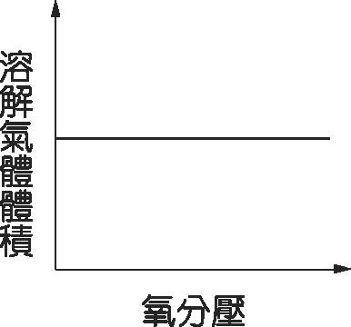

(3)壓力:亨利定律
a.定溫下,溶解於一定量溶劑中的氣體質量與其呈平衡的氣體壓力成正比 m=k p
b.溶解之氣體體積與壓力無關
[說明] 1.0升的水溶解O₂ 壓力(atm) 溶解的體積(mL) 質量
1 3 a 克
2 3 2a 克
3 3 3a 克

*溶解度極大或與水起反應的氣體
如NH₃、HCl不適用亨利定律

例13.有關於飽和溶液的敘述,何者錯誤? (A)飽和溶液中所溶解的溶質已達最大量
(B)飽和溶液中溶解和結晶仍在進行著,是一種動平衡
(C)過飽和的溶液中加入少許的晶種,則溶質全部結晶析出
(D)一物質的飽和溶液其重量百分率濃度為定值

答:(C)
類題13.一小塊缺角之硫酸銅晶體懸掛在飽和的硫酸銅溶液中,過幾天後發現這塊晶體完整無缺(在恆溫密封條件下進行)這時硫酸銅晶體之質量
- 變重 (B)變輕 (C)不變 (D)無法預測

答:(C)

例14.某鹽在100克水中的溶解度如圖5所示﹕
圖5
溫度(ºC)
溶解度

(克/100克水)
圖5
溫度(ºC)
溶解度

(克/100克水)
圖5
溫度(ºC)
溶解度

(克/100克水)

下列敘述何者正確？ 94學測
(A)此鹽的溶解度隨著溫度的升高而增大
(B)使用降溫法可將此鹽從飽和的水溶液中析出
(C)在50°C與60°C之間，此鹽在水中的溶解度大致相等
(D)於10°C時，放此鹽30克於100克水中，充分攪拌後則其溶解度為18克

答:(C)
類題14. 有五種化合物，其溶解度(每100克水中，所含溶質的克數)和溫度的關係如圖5，試問哪一化合物溶解的過程為放熱反應？
(A) (B) (C) 96學測
(D)Na₂SO₄‧10H₂O (E)Na₂SO₄
100

80

60

40

20

0

20

40

60

80

100

溫度(℃)

圖5

溶解度(克／百克水)

答:( E )
例15.下列有關溶解度之敘述何者正確? (A)只有溶質與溶劑的本性影響溶解度的大小
(B)溶解度大於10⁻¹M視為可溶 (C)飽和溶液的溶質濃度稱之溶解度
(D)20℃時每100克的水可溶NaCl 37克,若有100克的飽和NaCl溶液,則含有NaCl重為27克 (E)上(D)項NaCl飽和溶液的重量百分率濃度為37﹪

答: (B)(C)(D)
類題15.下圖為 NaCl、NaNO₃、KCl、KNO₃ 溶解度與溫度的關係圖。將此四種鹽類各 100 g 分別加入各含 100 g 純水之四個燒杯中，並加熱至 100 ℃後趁熱過濾，使濾液慢慢冷卻至 40 ℃讓固體結晶析出。比較四個燒杯中析出晶體的重量，何者正確？
(Ａ) KCl 最多，NaCl 最少 (Ｂ) KCl 最多，KNO₃ 最少
(Ｃ) KNO₃ 最多，NaCl 最少 (Ｄ) KNO₃ 最多，NaNO₃ 最少。
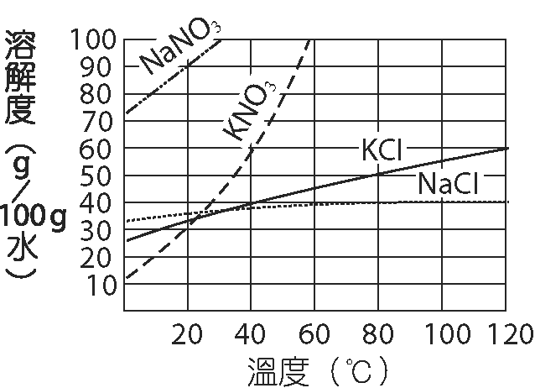

答:(D)
例16.40℃硝酸鉀之飽和溶液100克,冷卻到0℃時有31.0克之結晶析出,若40℃之硝酸鉀溶解度為64.0克/100克水(分子量K=39.0,N=14.0) ,求(1)0℃時硝酸鉀之溶解度
(2)0℃時硝酸鉀飽和溶液之比重為1.1,求溶液的體積莫耳濃度?

答: (1)13.2克 (2)1.27M
類題16.KNO₃對水的溶解度,在60℃及10℃時依次為110克及20克/100克水,現有60℃之KNO₃飽和溶液140克,溫度降到10℃時析出KNO₃若干克?
(A)45 (B)74 (C)90 (D)60 克
答:(D)
例17.無水硫酸銅在30℃及80℃的溶解度依次為25克及55克,若80℃之硫酸銅的飽和溶液100 克,冷卻到30℃析出硫酸銅晶體(CuSO₄‧5H₂O)若干克?

答: 35.2 克
類題17.硫酸銅晶體在20℃時溶解度為20克,在20℃時要配480 克的硫酸銅溶液, 125克
需要硫酸銅晶體(CuSO₄‧5H₂O)若干克? (Cu=64,S=320
答: 125克
範例18.0℃ 1atm 的O₂及1atm 的N₂對1.0升水的溶解度依次為49、24 mL
(1)1atm O₂及1atm N₂ ,1.0升水所溶氣體質量各若干?
(2)0℃ 5atm O₂,1.0升水可溶O₂若干克? 又在此壓力下其體積若干mL? 若所溶體積換算成1atm下之體積為若干mL?

答:(1)O₂重=0.070克,N₂重=0.030克 (2)0.35 克,49 mL,245 mL
類題18:0℃ 1atm下的O₂,0℃ 1atm下的N₂ ,對水溶解度各為1.0 升水可溶50 mL O₂、25 mL
N₂,則0℃時 1.0升與空氣長期接觸的水中所溶解的O₂與N₂的莫耳數比為
(A)2:1 (B)1:2 (C)2:3 (D)4:3
答:(B)
單元練習1-3********************************************
一、單選題:
1.下列何項為電解質溶液 (A)甲醛溶液 (B)卡車使用的柴油 (C)蘇打水 (D)蔗糖水溶液
2.20毫升3.00M的硫酸與30毫升1.00M的硫酸混合後,最終濃度為
(A)1.50M (B)1.80M (B)2.00M (B)2.50M
3.純醋酸的密度為1.05,其莫耳濃度為何?(原子量C=12,H=1)
(A)0.0175 (B)0.0571 (C)5.71 (D)17.5
4.比重1.4含67.5﹪(重量百分率)硝酸水溶液,則硝酸的體積莫耳濃度為:(原子量H=1,N=14,O=16) (A)30 M (B)20 M (C)15 M (D)10 M
5.今欲配32﹪(wt/wt)的CuSO₄水溶液100克,若以CuSO₄‧xH₂O代替CuSO₄時,需CuSO₄‧xH₂O
50克,則x=? (CuSO₄=160) (A)5 (B)4 (C)3 (D)2
6.重量百分率濃度為C ﹪某酸的水溶液,密度為d g/mL,若此酸的分子量為A,則體積莫耳濃度為 (A)1000 Cd/A (B)10 Cd/A (C)Cd/100A (D)10 CdA
7.欲由重量百分率90﹪的硫酸配成重量百分率30﹪的硫酸(比重1.23)1公升時,約需若干毫升的蒸餾水? (A)408 (B)606 (C)820 (D)616
8.4.2M(容積莫耳濃度),密度1.188g/mL的氫氧化鉀溶液,其重量百分率濃度為多少?
(A)30﹪ (B)25﹪ (C)20﹪ (D)15﹪ 70夜大
9.水中加入大量食鹽並不斷攪動,仍有食鹽沈澱時,下列敘述何者正確?
(A)此溶液稱為食鹽的過飽合溶液 (B)將食鹽磨成較小的粉末可增加溶解度
(C)再加強攪拌可使溶解速率大於沉澱速率 (D)再加入食鹽,溶液的濃度仍保持不變
10.某人配製食鹽水溶液,將200克食鹽置入500克、20℃的水中.完全攪拌後,發現溶液底部沉有過量之食鹽晶體.此溶液是:(A)過飽和溶液 (B)飽和溶液 (C)未飽和溶液 (D)理想溶液
11.要純化含有NaCl雜質的KNO₃時,採用何種方法較好?
(A)過濾 (B)再結晶 (C)蒸餾 (D)萃取
12. 圖3 是水氣含量和溫度的關係圖， 圖中的粗線為 99學測
飽和曲線， 甲、乙、丙和丁的箭頭方向分別代表
大氣中的水氣要達到飽和的途徑。關於自然現象
“ 露” 的形成， 主要是透過下列哪一種途徑而達到飽和？
甲： 溫度固定時， 增加水氣而達飽和
乙： 經升高溫度及減少水氣量而達飽和
丙： 水氣含量不變時， 降低溫度而達飽和
丁： 經降低溫度及增加水氣而達飽和 (A) 甲 (B)乙 (C) 丙 (D) 丁
二、多選題:
13.下列各敘述,何者不是溶液的性質? (A)溶質的粒子極小,無法以肉眼區別
(B)可藉過濾法分離溶質 (C)靜置時,溶質粒子不沉澱
(D)溶質粒子均勻分布在溶劑中 (E)溶質粒子含10⁹個原子
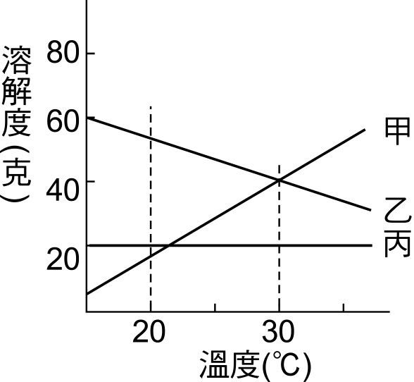
14. 晶體試樣甲、乙、丙三種， 假定在小溫度的範圍內， 其溶解度 (克/100 克水)曲線可簡化為如圖2。今在室溫20℃， 配製甲、乙、 丙三種試樣的飽和溶液， 分別過濾得到澄清溶液後， 做了下列實 驗。試問下列敘述哪些正確？ 95指考
(A)升溫或降溫， 丙溶液都不會有晶體析出來
(B)若將各溶液分別降溫至15℃， 則甲晶體會析出來
(C)若將各溶液的溫度，從20℃升溫至35℃， 則只有乙晶體會 圖2 溶解度與溫度的關係析出來
(D)若將各溶液升溫至30℃後過濾， 所得澄清溶液在30℃蒸發。當蒸發到溶液的體積變為原體積的約十分之九時， 甲與乙的晶體會析出來(克)
(E)若將各溶液升溫至35℃後過濾， 所得澄清溶液在35℃蒸發。當蒸發到溶液的體積變為原體積的約十分之九時， 乙與丙的晶體會析出來
15.下列何物種在水中的溶解度,會隨溫度升高而增大?
(A)Na₂SO_{4(s)} (B)NH_{3(g)} (C)NH₄Cl_{(s)} (D)KNO_{3(s)} (E)蔗糖
16.關於溶解度下列何項正確?
(A)固體在水中的溶解度均隨溫度升高而增大 (B)氣體在水中的溶解度隨溫度升高而降低 (C)亨利定律是定溫下,溶解於一定量溶劑中的氣體質量與氣體壓力呈正比
(D)攪拌會降低氣體溶解度 (E)Na₂SO₄溶於水時為放熱,其溶解度會隨溫度升高而增大
三、非選題:
17.含有某溶質A的水溶液中,A與水的莫耳數比為1:20,且知A的分
子量為140,溶液比重1.20 求(1)莫耳濃度 (2)重量百分率濃度
18.某葡萄糖水溶液,葡萄糖的莫耳分率為0.100,溶液比重為1.20,試求此溶液之
(1)重量百分率濃度 (2)體積莫耳濃度?
19.比重1.84,100 mL的濃硫酸,溶於300 mL水中,溶液的比重1.34,求硫酸的體積百分率濃度?
20.(甲)體積莫耳濃度 (乙)重量百分率濃度 (丙)百萬分數(ppm) (丁)體積百分率濃度
(1)以上那些受溫度改變的影響 (1)
(2)以上那些受亞佛加厥數改變的影響 (2)
(3)體積莫耳濃度所用的單位為 (3)
單元練習1-3*********************************************************
答案: 一、單選題:
1.C 2.B 3.D 4.C 5.A 6.B 7.C 8.C 9.D 10.B 11.B 12.C
二、多選題:
13. BC 14.ABCE 15.CDE 16.BC
三、非選題:
17. (1) 2.4 M (2) 28﹪ 18. (1) 3.51 M (2) 52.6﹪18. (1) 3.51 M (2) 52.6﹪
19答:27.7﹪ 20.(1)甲丁 (2)甲 (3) mol/升或M

單元測驗1-3**********************************************
一、單選題:
1.下列各溶液不以水為溶劑 (A)氯氣通入氯仿中所成的溶液 (B)市售的醛林溶液 A
(C)生理食鹽水 (D)鹽酸
2.在10℃時KNO₃(式量101)的溶解度為20 g/100g水,溶液的比重為1.2,求10℃時KNO₃的飽和溶液之體積莫耳濃度? (A)1.98 M (B)0.20 M (C)1.65 M (D)2.40 M (A)
3.水中加入大量食鹽並不斷攪動,仍有食鹽沈澱時,下列敘述何者正確? D
(A)此溶液稱為食鹽的過飽合溶液 (B)將食鹽磨成較小的粉末可增加溶解度
(C)再加強攪拌可使溶解速率大於沉澱速率 (D)再加入食鹽,溶液的濃度仍保持不變變
4.某人配製食鹽水溶液,將200克食鹽置入500克、20℃的水中.完全攪拌後,發現溶液底部沉有過量之食鹽晶體.此溶液是: (A)過飽和溶液 (B)飽和溶液 (C)未飽和溶液 (D)理想溶液 B
5.在25℃,CaCl₂在水中的溶解度為7.5M,此溶解度相當於100克之純水中,可溶解之CaCl₂之克為(CaCl₂飽和溶液的比重為1.40,CaCl₂式量=111) (A)123 (B)190 (C)145 (D)182 C
6.在30℃時,有等量之同濃度的硫酸銅溶液二份,一份蒸發了55克的水再回到30℃ 則成飽和溶液,另一份加入25克的膽礬(CuSO₄·5H₂O),保持30℃,也成飽和溶液,求30℃時,硫酸銅的溶解度(克/100克水) (A)15克 (B)5 克 (C)25克 (D)10克 C
7.在20℃ 1atm下,純氧對水的溶解度為0.33mL/L,則20℃,740mmHg之空氣中,氧的溶解度為
(空氣中氧的體積組成為21﹪) (A)0.33mL/L (B)0.31mL/L (C)0.067mL/L (D)0.269mL/L A
8.在50℃時,某物質的溶解度為150克/100克水,其飽和溶液50毫升的重量百分率濃度為若干?
(A)150﹪ (B)75﹪ (C)60﹪ (D)30﹪ C
9.下列那些條件,可以增加氣體在液體中的溶解度?假設兩者之間無化學反應發生. B
(A)高溫高壓 (B)低溫高壓 (C)高溫低壓 (D)低溫低壓.
10.若氧溶於水符合亨利定律,在25℃時,其比例常數為5.34×10⁻⁵g/L mmHg ,當水面上氧的分壓為0.780atm時,氧在水中溶解度為:
(A)4.16×10⁻⁵g/L (B)6.85×10⁻⁵g/L (C)3.17×10⁻²g/L (D)4.26×10⁻²g/L C

二、多選題:
11.下列對溶液的敘述,何者正確? (A)0.10 M的硫酸銅溶液,有固定的沸點
(B)稀硫酸是以水為溶劑 (C)碘酒是以酒精為溶劑 (D)20K金是一種固態溶液
(E)溶液靜置一段長時間,下方溶質分布較濃,上方較淡
12.有關於亨利定律m=k p ,m為溶解氣體的質量,p為氣體壓力,k為比例常數,下列敘述何者正確? (A)對任何氣體,k質相同 (B)高溫低壓亨利定律準確性較佳 (C)氨氣對亨利定律不適用
(D)溫度升高k質變大 (E)氣體沸點高者,k值較大
13.下列有關溶解度的敘述，何者正確？(Ａ)鹽類在水中的溶解度均隨溫度之升高而增加
(Ｂ)混合氣體中，某物種在水中的溶解度隨總壓之增加而增加
(Ｃ)氣體在水中的溶解度隨溫度之升高而減少
(Ｄ)亨利定律不適用於氯氣在水中的溶解度 (Ｅ)亨利定律在氣體溶解度愈大時愈適用。
14.關飽和溶液的敘述,何者正確? (A)飽和溶液中所溶解的溶質已達最大量
(B)飽和溶液溶解和結晶仍在進行 (C)飽和溶液加入晶種,則溶質將全部析出
(D)過飽和溶液震盪之,則溶質析出而成未飽和溶液
(E)定溫下,某溶質的飽和溶液,其體積莫耳濃度為定值
15.某鹽在 100 克水中的溶解度如下圖所示，A ～ E 五點各代表此鹽五種不同溶液的組成及溫度，則下列敘述何者正確？(Ａ)此鹽的溶解度隨著溫度的升高而增大
(Ｂ) C 溶液的狀態為飽和溶液 (Ｃ)將 D 溶液 160 克降溫至 40 ℃，即可達到飽和狀態
(Ｄ) 20 ℃時，欲溶解該鹽 15 克，至少需水 100克
(Ｅ)使 40 ℃飽和溶液 80 克冷卻至 20 ℃時，將析出該鹽 15 克。
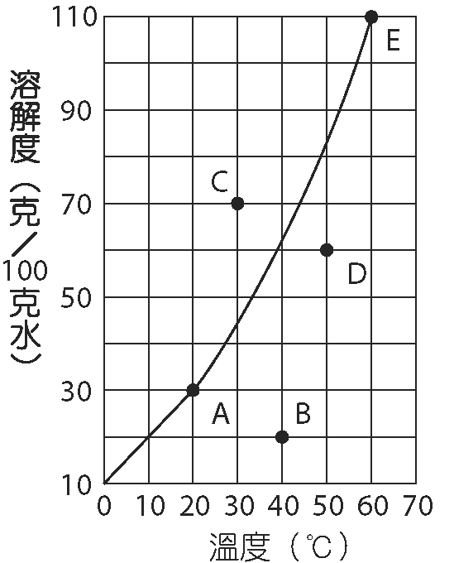
16.下列哪些氣體溶水可用於說明亨利定律？
(Ａ) HCl (Ｂ) CO (Ｃ) NO (Ｄ) NH₃ (Ｅ) N₂。
三、非選題:
17.市售的濃硝酸,其重量百分率濃度為70﹪,比重1.42,試計算該酸的下列
各種濃度:(1)莫耳分率
(2)體積莫耳濃度
18.(甲)、(乙)兩種固體對水的溶解度成直線關係，如下圖所示。今將(甲)、(乙)之混合物 100 克溶於 100 克水中，加熱至 90 ℃後，過濾未溶的固體，測出未溶的部分均為固體(乙)，其質量為 2.0 克。回答下列問題：
(１)原混合物中含固體(甲)的百分比為若干？
(２)至少須降溫至若干 ℃以下才會有固體(甲)析出？
(３)降溫至 0 ℃時，混合液中析出固體共若干克？
(４)同(３)析出固體中，含固體(甲)的百分比為若干？

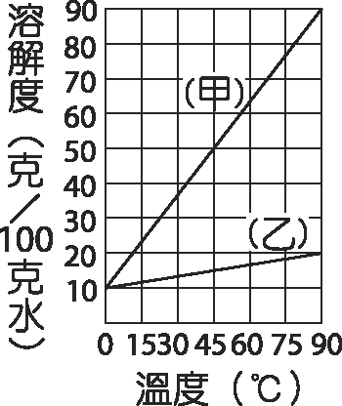

19.某溫度下未飽和的硝酸鉀溶液 200 克，以下列兩方式均可使其達到飽和：(甲)蒸發掉 10 克水，恢復至原來溫度；(乙)加入 10 克硝酸鉀固體。回答下列問題：
(１)該溫度下硝酸鉀水溶液的溶解度。
(２)原來未飽和溶液中溶質的重量百分比。

單元測驗1-3*********************************************************
答案: 一、單選題:
1.A 2.A 3.D 4.B 5.C 6.C 7.A 8.C 9.B 10.C
二、多選題:
11.BCD 12.BCE 13.CD 14.ABE 15.ACE 16.BCE
三、非選題:
17. 答:(1)0.40 (2)15.8 M 18. 答：(１) 78％；(２) 76.5 ℃；(３) 78 克；(４) 87.18 ％
1 9. 答：(１) 100 克∕100 克水；(２) 47.5％

